小学数学西南师大课标版一年级下册
第五单元《认识人民币》第2课时活动设计

科目版本 | 小学数学 西南师大版 一年级下册
章 节 | 第五单元
课 名 | 认识人民币 第2课时
教学目标 | 1.能熟练地进行人民币之间的兑换。  2.能运用所学知识解决日常生活中的问题，培养简单初步的逻辑思维能力和分析理解能力，感受数学知识的应用价值。  3.能合理用钱，养成节约用钱的好习惯。
具体环节设计
教学环节 | 内 容
1. 教师上课
1.1情景导入 | 1. 提问：人民币的单位有哪些？它们之间的关系是什么？  预设：人民币的单位有元、角、分， 1元=10角=100分，1角=10分。  2. 换一换  1角=（ ）分 10角=（ ）元 （ ）分=1元  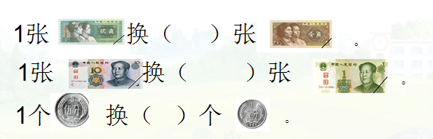  揭示课题：孩子们都知道了元、角、分之间的关系，也会同一单位的换算。今天我们继续学习人民币的换算，但是是一个单位换成另一个单位，和一个单位与两个单位之间的换算。
1.2探索新知 | 教学例3  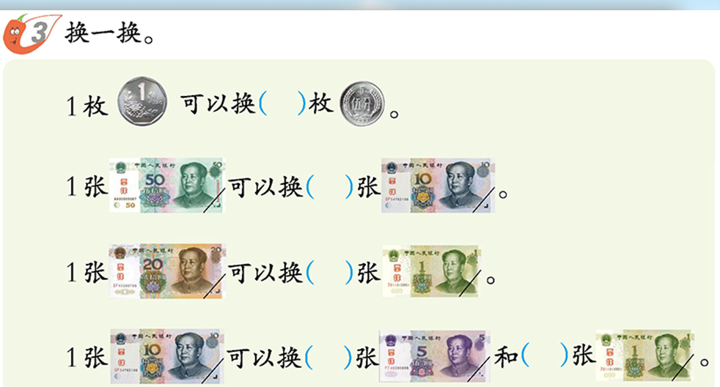  学生独立填写后，追问：你是怎么想的？  （1）1角=10分；  （2）50元=5个10元；  （3）20元=2个10元，10元=10个1元，所以20元=20个1元；  （4）10元=2个5元+0个1元，10元=1个5元+5个1元。  教学例4（先独立完成，再抽学生汇报，后同桌交流）  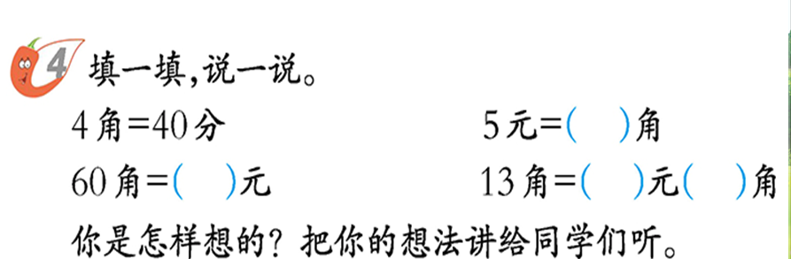  1. （1）提问：4角等于多少分？你是怎么想的？  预设：1角等于10分，4角等于4个10分，也就是40分。  （2）提问：5元等于几角？  预设：1元等于10角，5元等于5个10角，也就是50角。  （3）提问：60角等于几元？  预设：10角等于1元，60角等于6元。  （4）提问：13角等于几元几角？  预设：因为13=10+3，把13角分成10角和3角，10角等于1元，所以13角等于1元3角
1.3课堂活动 | 1. 教材56页练习十一第4题。  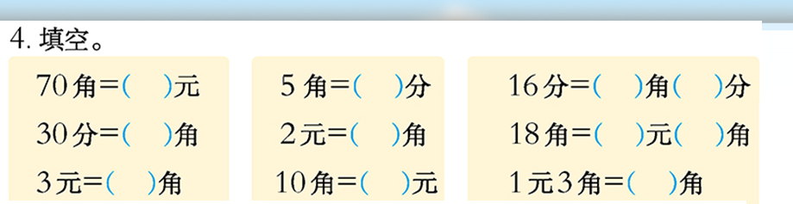  2. 教材56页练习十一第6题。  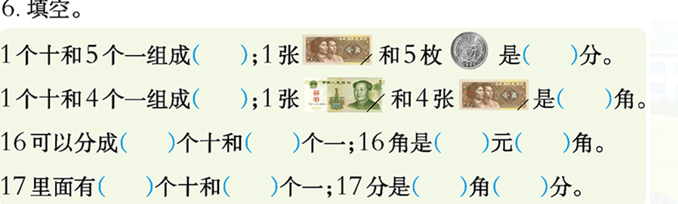  3. 教材56页练习十一第7题。  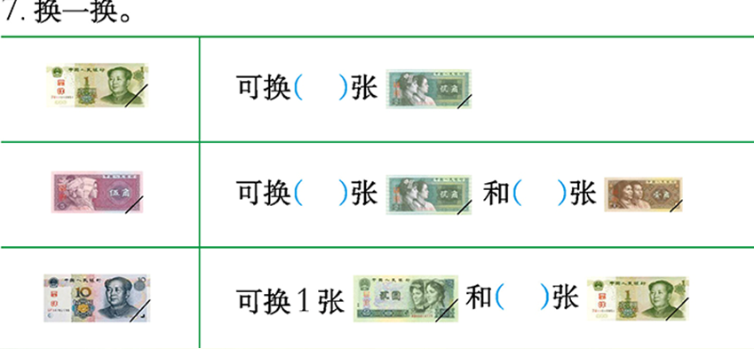  4. 教材57页练习十一第9题。  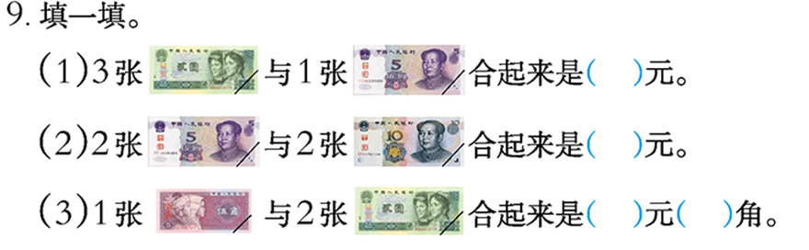
1.4全课小结 | 今天学习的人民币的兑换和昨天学习的有什么不同？你收获了什么？
2. 学生自学
2.1跟我学 | 视频部分。    学习目标：  - 能熟练地进行人民币之间的兑换。  2. 能运用所学知识解决日常生活中的问题，培养简单初步的逻辑思维能力和分析理解能力，感受数学知识的应用价值。  3. 能合理用钱，养成节约用钱的好习惯。
3．常见问题
问题：怎样进行人民币单名数和复名数的换算？
答：本课通过实际的换算活动加深对人民币相邻单位十进制关系的掌握，让学生进行独立思考与换算，交流说出换算的思考过程，促进对换算方法的理解与掌握。

